Testing summary:
Project Name | Specialized
Release Version | V. 1.0
Tester Name | Jhon Steven Delgado Muñoz  Jhoseph Samuel Martínez Gil
Testing Date(s) | 12 de Febrero 2026

Test case #9: Generación de BPIN proyecto form. Oficia.
Field | Description
Project Name | Specialized
Release Version | Version 1.0
Tester Name | Jhoseph Samuel Martinez Gil  Jhon Steven Delgado Muñoz
Testing Date(s) | 19/02/2026 - ACTUALIZAR
Test Case # | TC-LG9 “Caso de prueba de Interfaz de materia prima”.
Test Priority  (Low/Medium/High) | Baja
Test Title/Name | Verificación de funcionalidad, detalles e información del modulo de materia prima.
Test Summary | - Revisión de Cumplimiento de información e implementación de pruebas en el formulario del módulo de materia prima.
Test Steps | - Observamos requerimientos  - Revisar módulo de materia prima  - Pobar funcionalidad del botón de registrar movimiento  - Probar funcionalidad del formulario de materia prima  - Probar funcionalidad del botón registrar  - Mirar si el registro nuevo me lo muestra la tabla de materia prima  - Mirar Funcionamiento del botón administrar categorías
Test Data | - Formulario de registrar movimiento  - Datos del formulario (Proveedor, Materia prima, Tipo movimiento, cantidad…etc.)
Expected Result | El Sistema debe permitir insertar un registro nuevo validando el tipo de dato e información que se ingrese a cada campo, actualizar tabla.
Actual Result | El Sistema al momento de registrar un movimiento y en el momento de ingresar datos al azar (PRUEBA) me valida el campo pero no tengo manera de ver si funciona o no ya que en un campo no me da datos en la selección.  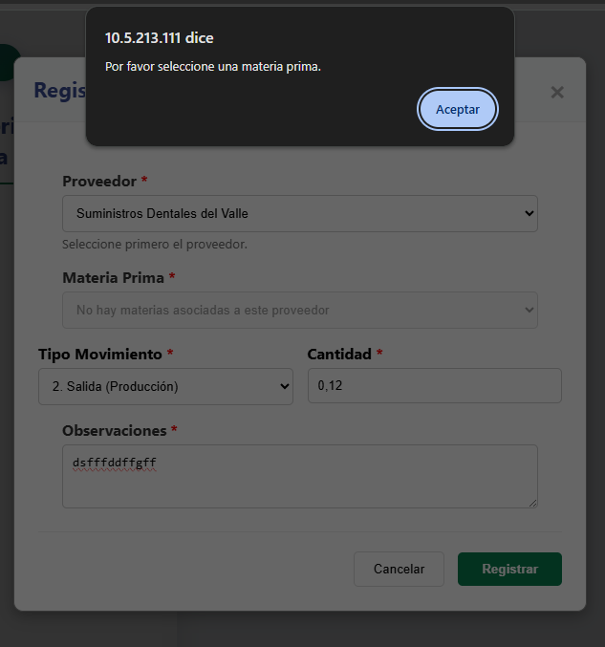
Pre-condition | - Ingresar datos al formulario (Prueba)  - Registrar movimiento  - Revisar actualización de Tabla y tarjeta  - Revisar funcionalidad del botón de categorías.
Post-condition | “Estado Aprobado”
Status  (Pass/Fail) | Fail
Notes/Comments | Se recomienda arreglar los campos del formulario registro nuevo (Materia prima, Cantidad), como es posible que no tenga datos para seleccionar y que la cantidad me la haga con un decimal.

Test case #2:
Field | Description
Test Case # | TC-LG2 “Caso de prueba de Interfaz de Login”.
Test Priority | Alta
Test Title/Name | Verificación de funcionalidad e información del Login.
Test Summary | - Revisión de Cumplimiento de información al momento de registrar y logear.
Test Steps | - Observamos requerimientos  - Revisamos módulo de “Registro de Usuario”  - Probamos funcionalidad  - Revisamos módulo del “Login”  - Probamos Funcionalidad
Test Data | - Registro de Usuarios  - Nombre  - Correo electrónico  - Telefono  - Contraseña  - Inicio de Sesión  - Nombre Usuario Creado o Administrador  - Contraseña del Usuario
Expected Result | El sistema debe permitir registrar, validar mis datos y credenciales, al momento de hacer lo anterior me redirecciona automáticamente al login y al momento de iniciar sesión me direccione al Dashboard.
Actual Result | El Sistema al momento de registrarse válida mis datos y me redirecciona al login en el momento q ya me registré y me permite iniciar sesión e ingresar al dashboard.
Status | Pass
Pre-condition | - Nos direccionamos al login  - Ingresamos al módulo de Registrar  - Completamos campos  - Validamos campos  - Nos registramos  - Nos direccionamos al login  - Ingresamos credenciales  - Direccionamos al dashboard
Post-condition | “Estado Aprobado”
Notes/Comments | Se sugiere implementar un campo de “Confirmar Contraseña por seguridad”. Además, se sugiere implementar un botón de volver al inicio “Landing”.

¿Qué probamos en las pruebas de Caja Blanca?

Las pruebas de caja blanca se utilizan para comprobar características del código que no pueden verificarse mediante métodos de prueba de caja negra. Esto puede significar probar cómo funciona el propio código, lo que permite a los desarrolladores comprender la causa y el efecto de distintos aspectos del código.

Los desarrolladores utilizan las pruebas de caja blanca para comprobar agujeros de seguridad, declaraciones y funciones, salidas y rutas en el código.

1. Agujeros de seguridad internos
Las pruebas de caja blanca pueden utilizarse para buscar brechas de seguridad y vulnerabilidades en el código que los piratas informáticos y los ciberdelincuentes podrían aprovechar en el futuro. Las pruebas de caja blanca pueden utilizarse para comprobar si se han seguido las mejores prácticas de seguridad durante la fase de desarrollo y para buscar vulnerabilidades de seguridad que puedan repararse antes de que el código pase a pruebas posteriores.

2. Vías en los procesos de codificación
Las pruebas de caja blanca permiten a los desarrolladores comprobar las rutas que conectan los distintos elementos del código. Los desarrolladores no sólo comprueban la lógica del código, sino que también pueden buscar la estructura y la higiene del código. Un código bueno y limpio no tiene líneas innecesarias ni elementos rotos que no funcionen como se espera, aunque los resultados externos de las pruebas de caja negra sean los esperados.

3. Resultados esperados
Las pruebas de caja blanca también pueden comprobar los resultados esperados del código del mismo modo que las pruebas de caja negra, aunque los evaluadores lo hacen teniendo en cuenta el código en lugar de utilizar la aplicación como podrían hacer en las pruebas de caja negra. Los desarrolladores comprueban los resultados esperados verificando las entradas una a una y comprobando que el resultado se ajusta a las expectativas.

4. Declaraciones, objetos y funciones
Mediante la aplicación de técnicas de prueba de caja blanca, los desarrolladores de software pueden garantizar que las sentencias, objetos y funciones del código se comportan de forma lógica y producen los resultados esperados.

5. Funcionalidad de los bucles condicionales
Las pruebas de caja blanca también pueden utilizarse para comprobar la funcionalidad de los bucles condicionales, incluidos los bucles simples, concatenados y anidados. Los desarrolladores comprobarán si estos bucles son eficientes, si cumplen los requisitos de la lógica condicional y si manejan correctamente las variables locales y globales.

